Sprawozdanie PP

Form1:

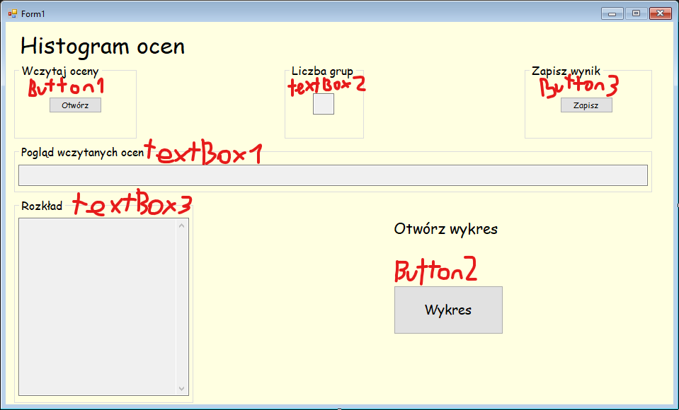

W głównej class od form1 ustawiamy kilka zmiennych, które będą nam potrzebne do zapisania ustawień, a także do interpretowania danych do tworzenia grup i ocen.

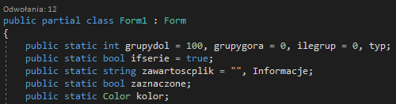

Przycisk Otwórz (Button1_Click)

Przycisk służy za wczytanie ocen i ich grup z pliku. Po wciśnięciu przycisku wyskakuje okno przy którym typ wyszukiwanych plików to .txt w przypadku wskazania i próby wczytania innego typu program zwróci MessageBox o błędnym wczytaniu pliku. Użytkownik sam podaje ścieżkę do pliku. Po wczytaniu pliku program odblokowuje przyciski do otwierania wykresu (button2) i do zapisywania pliku (button3).

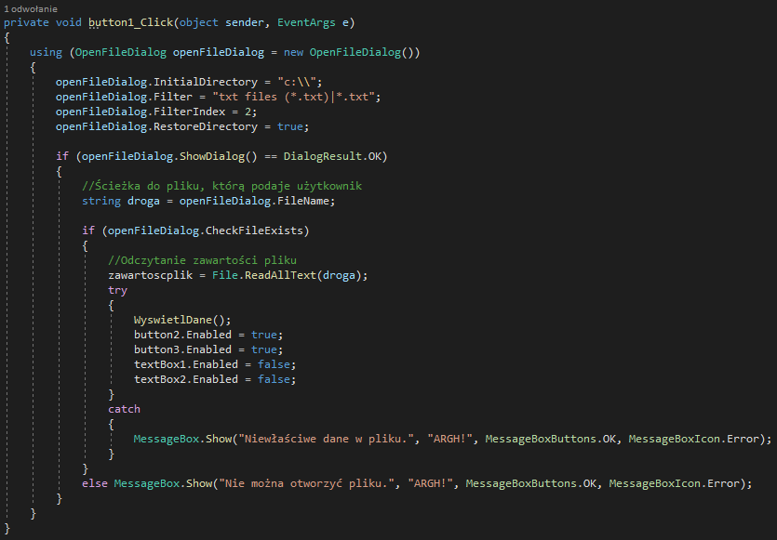

Przycisk Wykres (Button2_Click)

Przycisk służy do otwierania nowego forma w którym jest wykres na podstawie wczytanych ocen i ich grup.

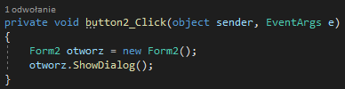

Przycisk Zapisz (button3_Click)

Przycisk służy za cały proces zapisywania liczby grup, rozkładu ocen i ich ilości z każdej z grup.  
Ustawiane jest by plik zapisał w formacie .txt. Po wciśnięciu przycisku wyskoczy okno, a tam użytkownik wybiera sam ścieżkę zapisu oraz jak nazwie swój plik. Jeżeli, użytkownik wybierze ścieżkę zapisu i zatwierdzi przyciskiem uzyska potwierdzenie zapisu pliku poprzez MessageBox z komunikatem o poprawnym zapisie pliku w innym przypadku otrzyma informacje o błędzie zapisu.

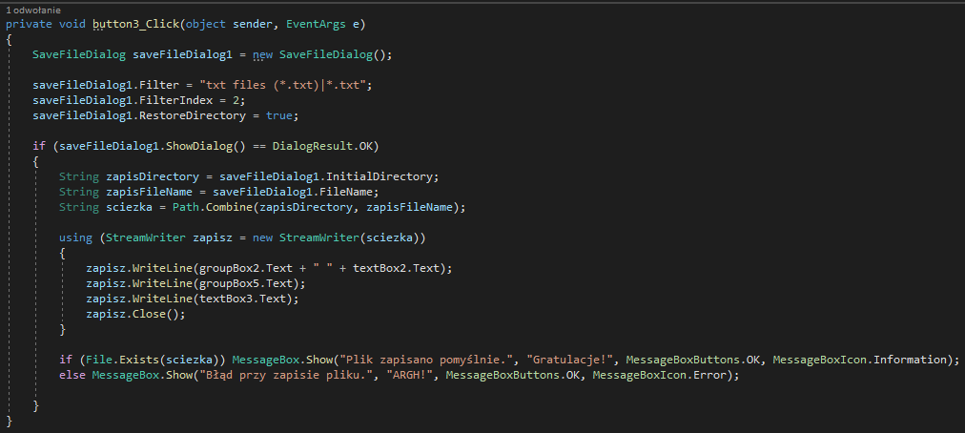

Funkcja WyswietlDane()

Służy do interpretowania danych z wczytanych plików. Na początku resetuje zawartość textBox-ów 1, 2 i 3 Dzieli oceny na grupy i liczy ich ilość. Zapisuje je w tablicy a potem konwertuje na zaokrąglone wartości liczbowe. Na koniec całej operacji sortuje je.

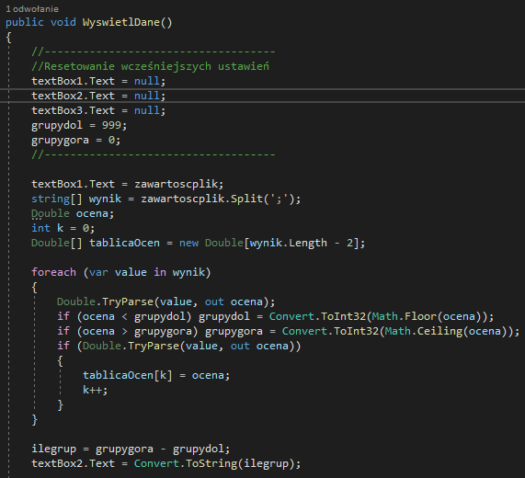

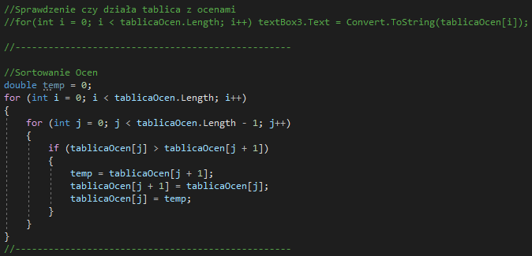

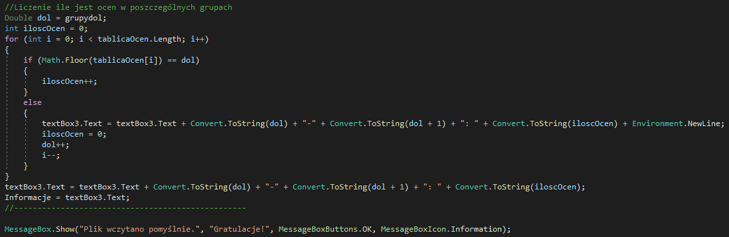

Form2:

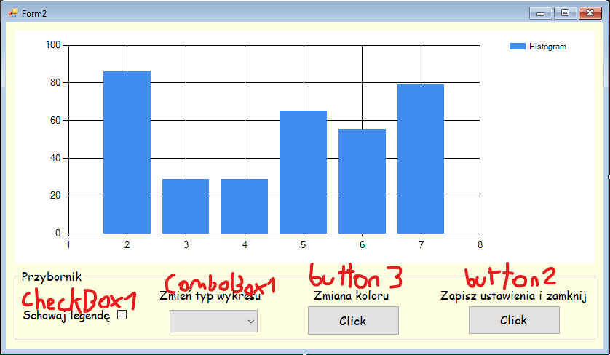

Schowaj legendę (checkBox1_CheckedChanged)

Służy do chowania i wyświetlania legendy kiedy opcja jest zaznaczona chowa legendę jeśli nie to wyświetla ją.

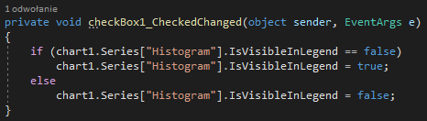

Zmiana koloru (button3_Click)

Umożliwia zmianę koloru słupków wykresu z okna kolorów. Kolor wybiera użytkownik.

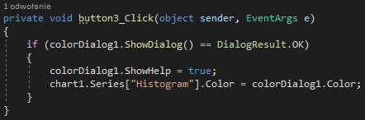

Zmień typ wykresu (comboBox1_SelectedIndexChanged)

Po kliknięciu wysuwa listę, która pozwala wybrać w jaki sposób ma się wyświetlać wykres. Użytkownik sam dokonuje wyboru.

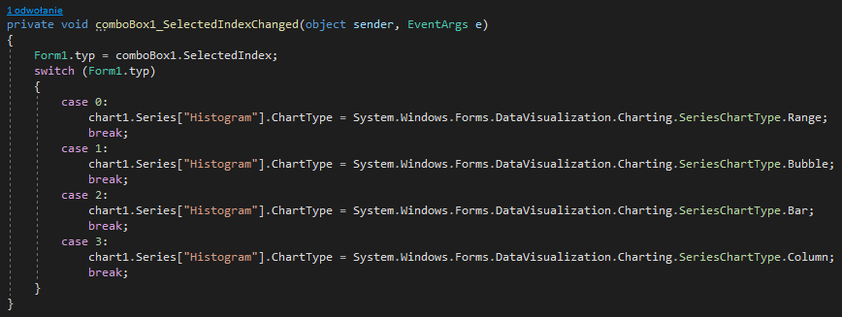

Zapisz ustawienia i zamknij (button2_Click)

Przycisk zapisuje nasze ustawienia. Czyli jaki typ wykresu kolor i czy jest schowana legenda. I zamyka okno wykresu (Form2).

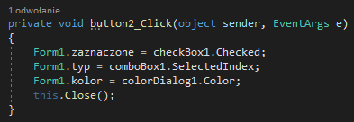

Sam Form2_Load wczytuje poprzednie ustawienia wykresu i wyciąga dane z pierwszego form1 po czym tworzy wykres w oparciu o wczytane dane.

